**Міністерство Освіти І НАУКИ України**

**Національний університет "Львівська політехніка"**

Інститут **КНІТ**

Кафедра **ІТ**



### ЗВІТ

Лабораторна робота № 1.

**На тему: «**Встановлення дистрибутиву Linux**»**

**з дисципліни «Системне програмування»**

**Лектор:**

Думич С.С.

**Виконав:**

ст. гр. ІТ-22

Гук Павло

**Прийняв**

Думич С.С.

« ____ » ________ 2020 р.

∑= ____ .

Львів – 2020

**Мета роботи:** Встановити на налаштувати операційну систему Linux на віртуальну машину, або встановити паралельно до основної операційної системи.

**Хід роботи.**

1. Встановлюю Virtualbox та завантажую дистрибутив Linux. Створюю нову віртуальну та додаю до неї щойно скачаний Ubuntu.

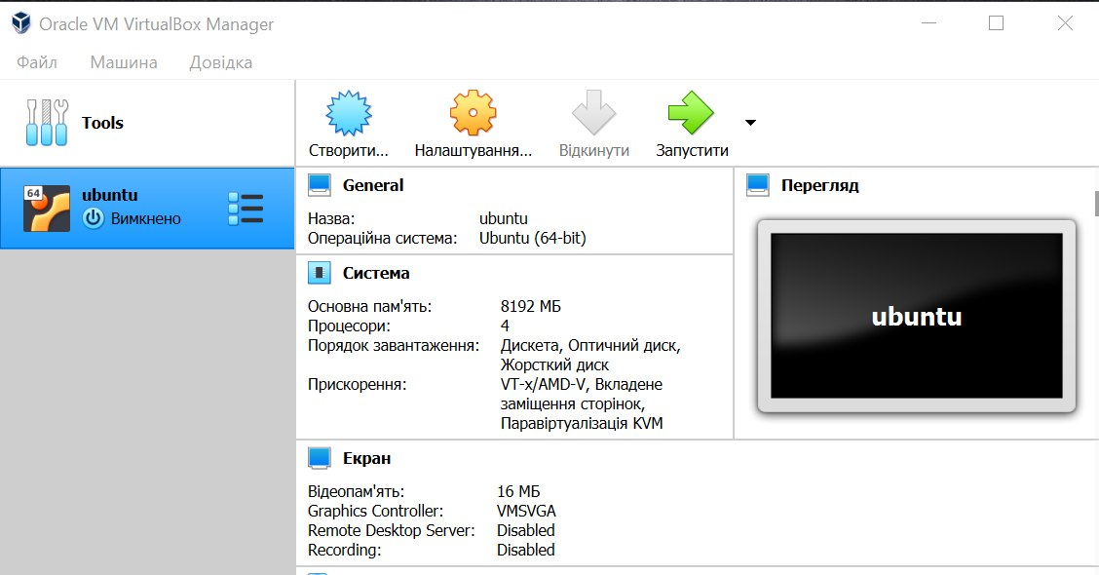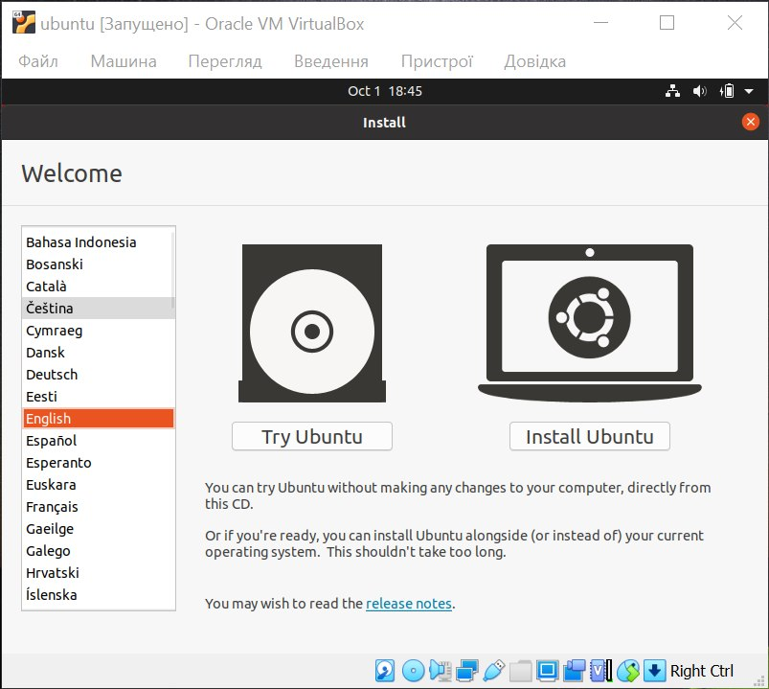

1. Проводжу налаштування системи: вибираю мову, тип інсталяції та таймзону і створюю пароль.

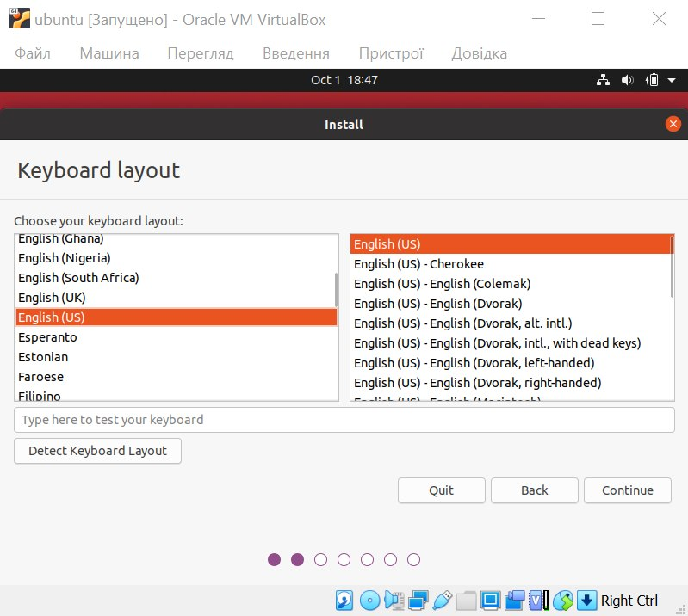

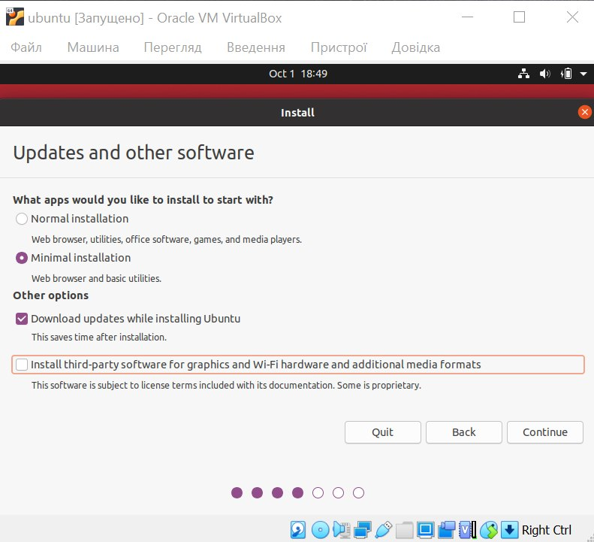

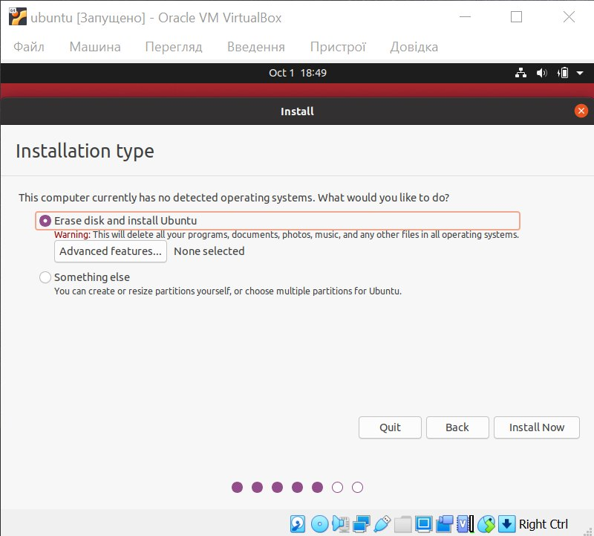

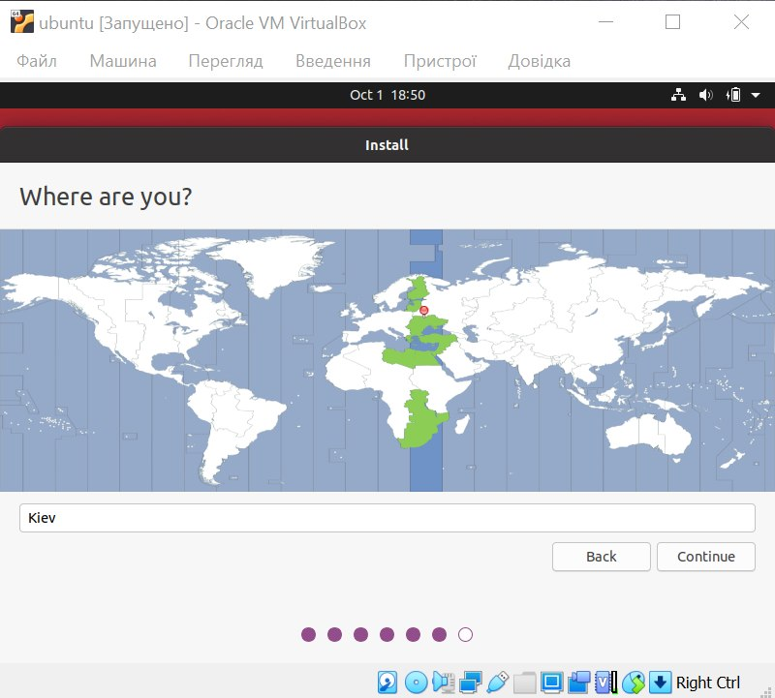

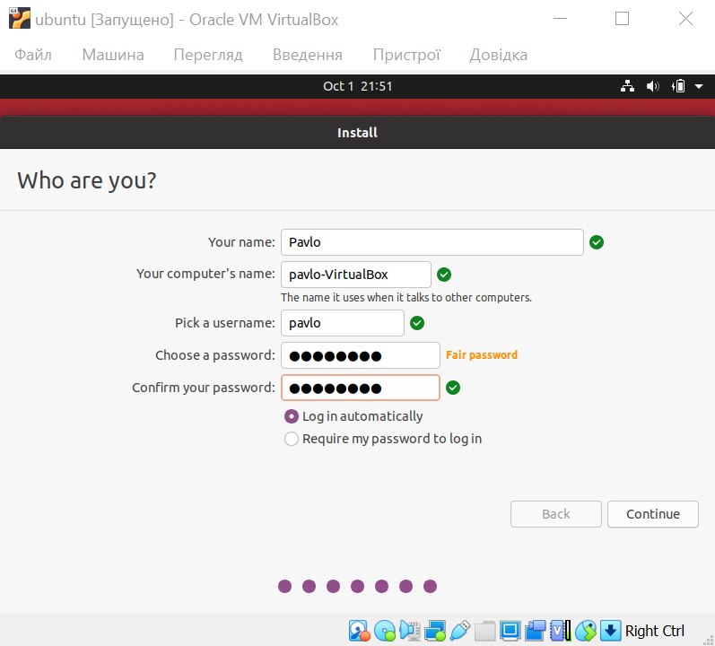

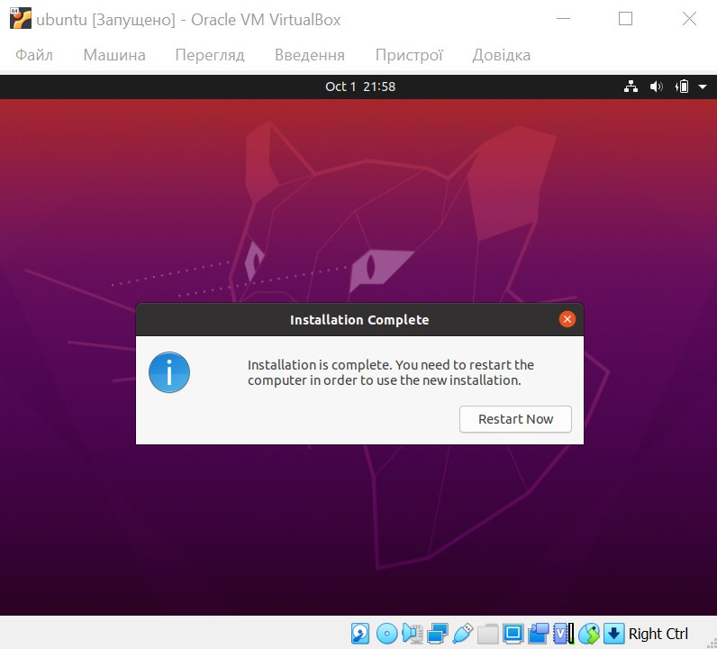

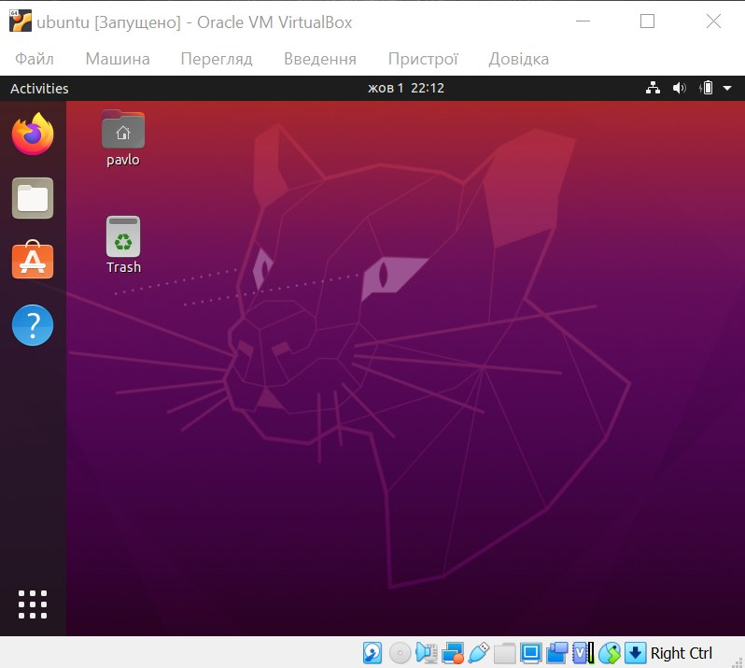

1. Ствоюю спільну теку на моїй операційній системі.

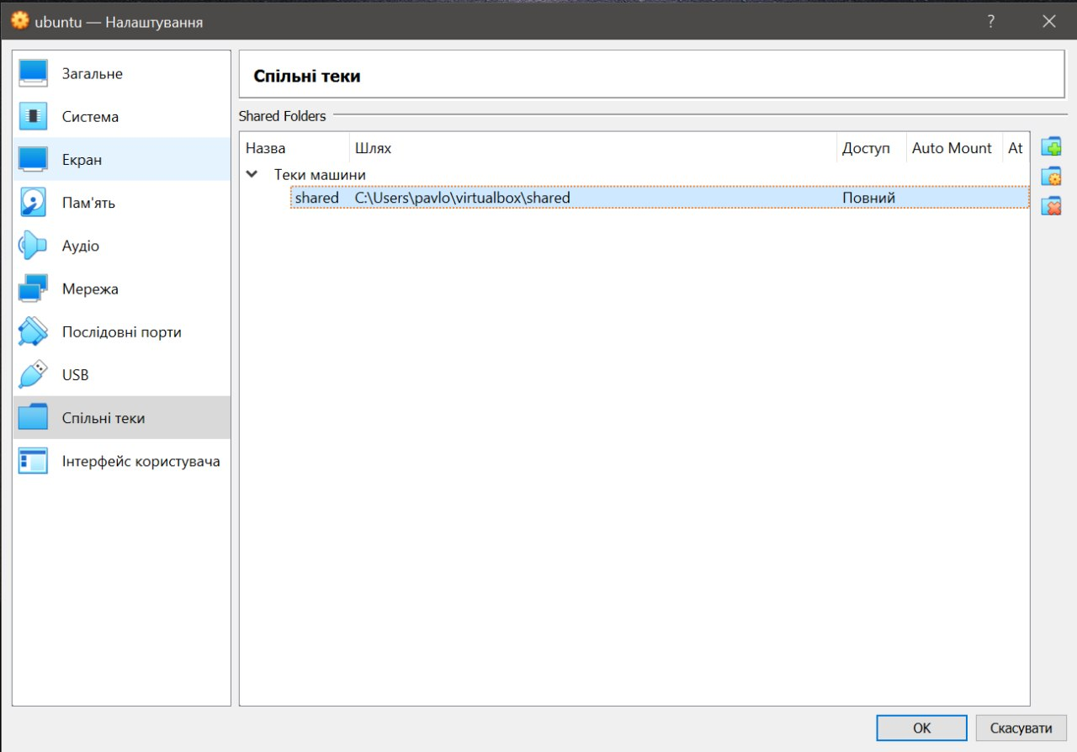

1. Встановлюю розширення для віртуальної машини. Та проводжу тестування.

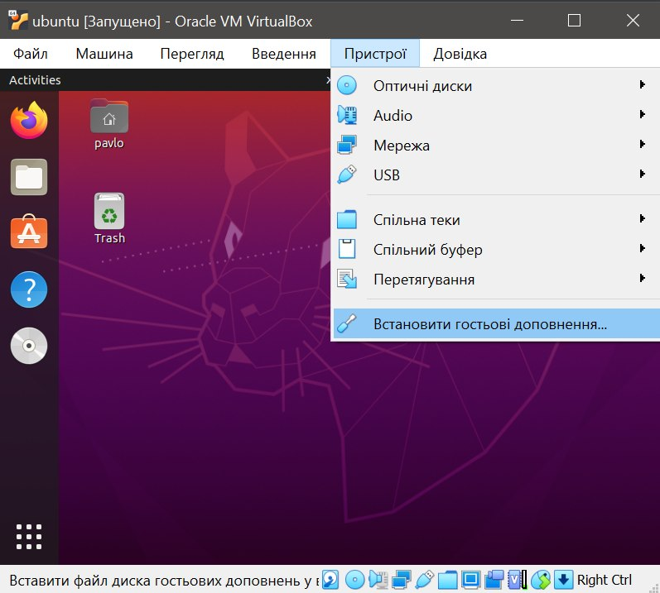

sudo adduser pavlo vboxsf

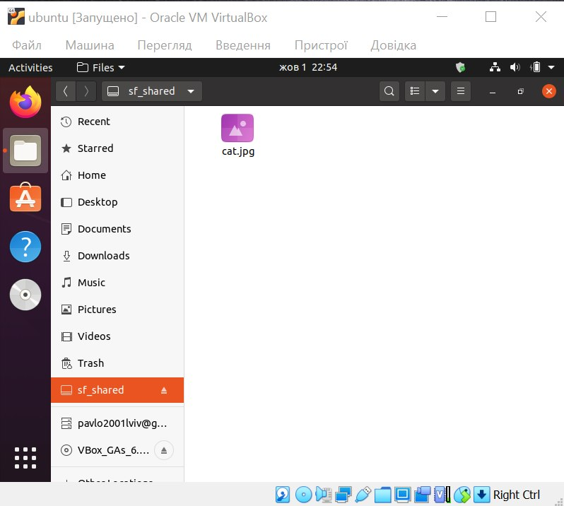

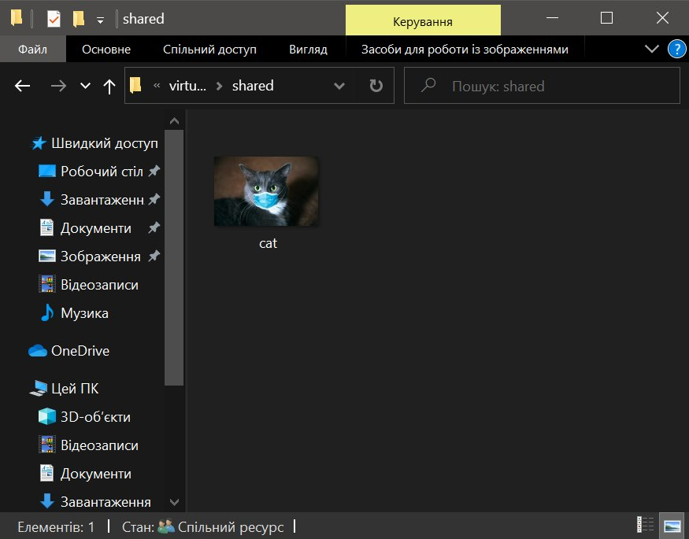

**Висновок**: На лабораторній роботі я встановив Linux дистрибутив Ubuntu на віртуальну машину та створив спільну папку для нього та моєї основної операційної системи.